**МИНИСТЕРСТВО ЦИФРОВОГО РАЗВИТИЯ,**

**СВЯЗИ И МАССОВЫХ КОММУНИКАЦИЙ РОССИЙСКОЙ ФЕДЕРАЦИИ**

**ФЕДЕРАЛЬНОЕ ГОСУДАРСТВЕННОЕ БЮДЖЕТНОЕ ОБРАЗОВАТЕЛЬНОЕ**

**УЧРЕЖДЕНИЕ ВЫСШЕГО ОБРАЗОВАНИЯ**

**«САНКТ-ПЕТЕРБУРГСКИЙ ГОСУДАРСТВЕННЫЙ УНИВЕРСИТЕТ ТЕЛЕКОММУНИКАЦИЙ ИМ. ПРОФ. М.А. БОНЧ-БРУЕВИЧА»**

**(СПбГУТ)**

Факультет Цифровой экономики, управления и бизнес-информатики

Кафедра Экономики и менеджмента инфокоммуникаций

_________________________________________________________________________

**Ex_1**

**Рабочая тетрадь по дисциплине****:**

**Экономика отрасли инфокоммуникаций. Раздел 1.**

**Социально – экономическая характеристика отрасли «Связь»**

|  |  |  |  |  |  |  |  |  |  |
| --- | --- | --- | --- | --- | --- | --- | --- | --- | --- |
| 1 | 2 | 3 | 4 | 5 |  |  |  |  | Кол-во баллов |
|  |  |  |  |  |  |  |  |  |  |

**В соответствии с учебно-методическим пособием к практическим,**

**лабораторным и контрольным работам, составленным Т. Н. Старковой**

**Выполнил студент гр. ИКТЗ-83:**

Громов Артем

**Проверил ст. пр. кафедры ЭМИ:**

Старкова Татьяна Николаевна

Санкт–Петербург

2022

**СОДЕРЖАНИЕ**

Введение 3

1. Социально – экономическая характеристика отрасли «Связь» 4

1.1 Анализ рынка услуг связи 4

1.2 Характеристика конкуренции рынка услуг связи 10

Введение

***Общие рекомендации по выполнению и оформлению работы***

Условие задания переписывается, а исходные данные приводятся только для выбранного варианта.

Работа разбита на отдельные задания, которые могут выполняться самостоятельно. Итоговым результатом выполнения каждого из заданий является заполненные таблицы, построенные диаграммы и сделанные выводы.

# Социально – экономическая характеристика отрасли «Связь»

*Понятие отрасли экономики. Отраслевые особенности связи. Структура связи. Подотрасли связи, характеристика и особенности. Федеральная связь РФ. Характеристика конкуренции в различных сегментах телекоммуникационного рынка*

## Анализ рынка услуг связи

***Задание 1***

1.Изучить статистические данные относительно «Монтированная ёмкость телефонных станций».

2. Дайте описание тенденции изменения показателя, используя данные из табл. 1.1.

|  |  |  |
| --- | --- | --- |
| Номер варианта | Показатель из табл. 1.1 | Описание тенденции изменения показателя |
| 4 | Владимирская обл. -1,03 | В 2020 году население снизилось на 1.5% относительно 2019 года |
| 4 | Республика Крым -2,09 | Скорее всего такой показатель связан с обновлением оборудования, после того как Крым стал частью Российской Федерацией |
| 4 | Курганская обл. -17,50 | Отток населения + распределения финансирования в сторону мобильной связи. |

Таблица 1.1.



***Задание 2***

1.Изучить статистические данные относительно «Охват населения радиовещанием».

2. Дайте описание показателя, используя данные из табл. 1.2.

|  |  |  |
| --- | --- | --- |
| Номер варианта | Показатель из табл. 1.2 | Комментарии к значению показателя (ей) |
| 4 | Владимирская обл. -1,03 |  |
| 4 | Республика Адыгея -2,09 |  |
| 4 | Курганская обл. -17,50 |  |

Таблица 1.2.



***Задание 3***

1.Изучить статистические данные относительно «Охват населения услугами телевизионного вещания».

2. Дайте описание показателя, используя данные из табл. 1.3.

|  |  |  |
| --- | --- | --- |
| Номер варианта | Показатель из табл. 1.3 | Комментарии к значению показателя (ей) |
|  |  |  |

Таблица 1.3.



## Характеристика конкуренции рынка услуг связи

***Задание 4***

1.Изучите следующие понятия: коэффициент рыночной концентрации и Индекс рыночной концентрации Герфиндаля-Гиршмана (HHI).

***Коэффициент рыночной концентрации*** ***(CR-(3))*** – сумма долей на товарном рынке (выраженных в процентах) определённого числа (n=3 или 4) крупнейших хозяйствующих субъектов, действующих на данном рынке:

I тип – высококонцентрированные рынки:

при 70% < CR–(n) < 100%;

II тип – умеренно концентрированные рынки:

при 45% < CR–(n) < 70%;

III тип – низкоконцентрированные рынки:

при CR–(n) < 45%;

где: n – число рассматриваемых крупнейших хозяйствующих субъектов, действующих на данном товарном рынке;

***Индекс рыночной концентрации Герфиндаля-Гиршмана (HHI***) – сумма квадратов долей на товарном рынке (выраженных в процентах) **всех хозяйствующих субъектов, действующих на данном рынке**:

где N – общее количество хозяйствующих субъектов, действующих на данном товарном рынке.

В соответствии с различными значениями коэффициента рыночной концентрации и индекса рыночной концентрации Герфиндаля-Гиршмана выделяются следующие уровни концентрации товарного рынка:

– высокий – при 2000 < HHI < 10000;

– умеренный – 1000 < HHI < 2000;

– низкий – HHI < 1000.

2. Определите коэффициент концентрации и индекс рыночной концентрации Герфиндаля-Гиршмана.

|  |  |  |  |
| --- | --- | --- | --- |
| Название  организации | Преимущественная  бизнес-модель | Выручка в 2019 г. без НДС, ₽млн. | Доля в общем объёме |
| МТС* | Сотовая связь | 472 600 | 29,4 |
| Мегафон* | Сотовая связь | 343 390 | 21,4 |
| Ростелеком* | Проводная связь | 337 400 | 21,0 |
| Вымпелком  (Билайн)* | Сотовая связь | 289 900 | 18,0 |
| Т2 Мобайл  (Теле2)* | Сотовая связь | 163 300 |  |
| CR-по 4  игрокам рынка |  |  |  |
| HHI по 5 игрокам рынка |  |  |  |

Вывод.

***Задание 5***

1. Изучите применение технология Wi–Fi.

2. Оцените количество и места размещения точек бесплатного доступа к Wi–Fi в городе из таблицы 1.4.

|  |  |  |  |
| --- | --- | --- | --- |
| Номер варианта | Город | Количество точек | Места размещения точек |
| 4 | Новосибирск | 150 | По большей части у станций метрополитена. |

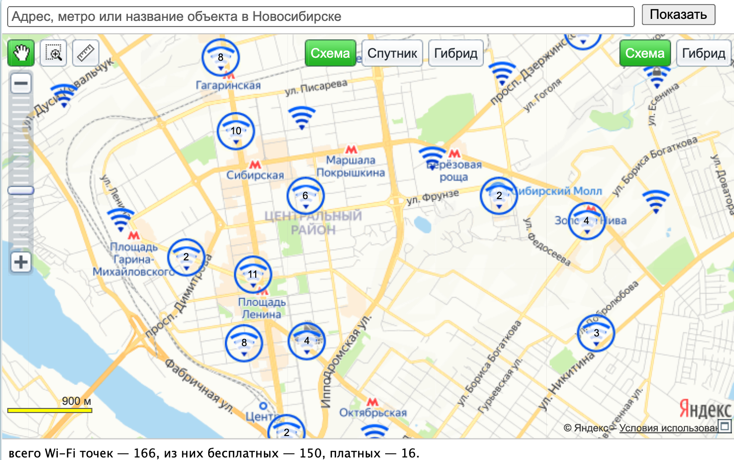

Таблица 1.4

Использования бесплатного доступа к Wi–Fi в городе

|  |  |
| --- | --- |
| Номер  варианта | Название города |
| 1 | Новгород |
| 2 | Набережные Челны |
| 3 | Архангельск |
| 4 | Новосибирск |
| 5 | Владикавказ |
| 6 | Петропавловск-Камчатский |
| 7 | Южно-Сахалинск |
| 8 | Комсомольск на Амуре |
| 9 | Чита |
| 10 | Череповец |
| 11 | Чукотка, село Рыркайпий |
| 12 | Ставрополь |
| 13 | Уссурийск |
| 14 | Агрыз |
| 15 | Балтийск |
| 16 | Белёв |
| 17 | Гороховц |
| 18 | Звенигово |
| 19 | Златоуст |
| 20 | Йошкар-Ола |
| 21 | Знаменск |
| 22 | Ижевск |
| 23 | Иваново |
| 24 | Инта |
| 25 | Ишим |
| 26 | Калач-на-Дону |
| 27 | Колпашево |
| 28 | Корсаков |
| 29 | Краснознаменск, Калининградская область |
| 30 | Зима, Иркутская область |